**Numpy**

1. **Numpy是什么？**

NumPy（Numerical Python的缩写）是一个开源的Python科学计算库。使用NumPy，就可以很自然地使用数组和矩阵。 NumPy包含很多实用的数学函数，涵盖线性代数运算、傅里叶变换和随机数生成等功能。

这个库的前身是1995年就开始开发的一个用于数组运算的库。经过了长时间的发展，基本上成了绝大部分Python科学计算的基础包，当然也包括所有提供Python接口的深度学习框架。

1. **为什么使用Numpy？**
2. 便捷：

对于同样的数值计算任务，使用NumPy要比直接编写Python代码便捷得多。这是因为NumPy能够直接对数组和矩阵进行操作，可以省略很多循环语句，其众多的数学函数也会让编写代码的工作轻松许多。

1. 性能：

NumPy中数组的存储效率和输入输出性能均远远优于Python中等价的基本数据结构（如嵌套的list容器）。其能够提升的性能是与数组中元素的数目成比例的。对于大型数组的运算，使用NumPy的确很有优势。对于TB级的大文件，NumPy使用内存映射文件来处理，以达到最优的数据读写性能。

1. 高效：

NumPy的大部分代码都是用C语言写成的，这使得NumPy比纯Python代码高效得多。

    当然，NumPy也有其不足之处，由于NumPy使用内存映射文件以达到最优的数据读写性能，而内存的大小限制了其对TB级大文件的处理；此外，NumPy数组的通用性不及Python提供的list容器。因此，在科学计算之外的领域，NumPy的优势也就不那么明显。

1. **Numpy的安装：**
2. 官网安装。<http://www.numpy.org/>。
3. pip 安装。pip install numpy。
4. LFD安装，针对windows用户<http://www.lfd.uci.edu/~gohlke/pythonlibs/>。
5. Anaconda安装（推荐），[Anaconda](https://www.baidu.com/s?wd=anaconda&tn=44039180_cpr&fenlei=mv6quAkxTZn0IZRqIHckPjm4nH00T1Y4Pvn1nA7hPH9-PWDsn1Rz0ZwV5Hcvrjm3rH6sPfKWUMw85HfYnjn4nH6sgvPsT6KdThsqpZwYTjCEQLGCpyw9Uz4Bmy-bIi4WUvYETgN-TLwGUv3EPWcYP1R3n1T4PW6knHczPW6Y)里面集成了很多关于python科学计算的第三方库，主要是安装方便。下载地址：<https://www.anaconda.com/download/>。
6. **numpy 基础：**

NumPy的主要对象是同种元素的多维数组。这是一个所有的元素都是一种类型。在NumPy中维度(dimensions)叫做轴(axes)，轴的个数叫做秩(rank)。NumPy的数组类被称作 ndarray 。通常被称作数组。常用的ndarray对象属性有：ndarray.ndim(数组轴的个数,轴的个数被称作秩)，ndarray.shape(数组的维度。这是一个指示数组在每个维度上大小的整数元组。例如一个n行m列的矩阵，它的shape属性将是(2,3),这个元组的长度显然是秩，即维度或者ndim属性)，ndarray.size（数组元素的总个数，等于shape属性中元组元素的乘积），ndarray.dtype（一个用来描述数组中元素类型的对象，可以通过创造或指定dtype使用标准Python类型。另外NumPy提供它自己的数据类型）。

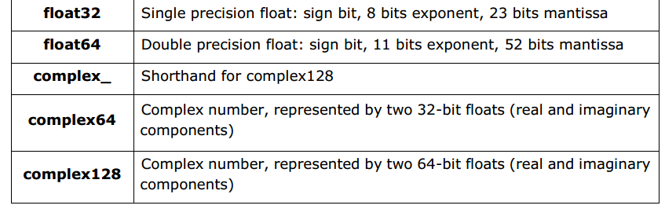**Numpy的数据类型：**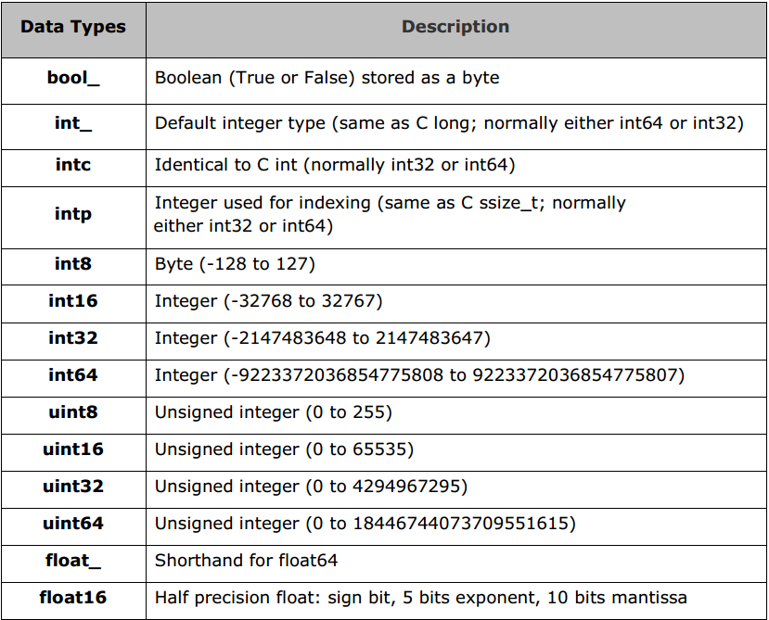

**例1：**

import numpy as np

a = np.dtype(np.int_) # np.int64, np.float32 …

print(a)

**Numpy内置的特征码：**

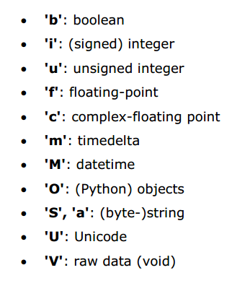

int8, int16, int32,int64 可以由字符串’i1’, ‘i2’,’i4’, ‘i8’代替，其余的以此类推。

**例2：**

import numpy as np

a = np.dtype(‘i8’) # ’f8’, ‘i4’’c16’,’a30’(30个字符的字

# 符串), ‘>i4’…

print (a)

可以指明数据类型在内存中的字节序，’>’表示按大端的方式存储，’<’表示按小端的方式存储，’=’表示数据按硬件默认方式存储。大端或小端存储只影响数据在底层内存中存储时字节的存储顺序，在我们实际使用python进行科学计算时，一般不需要考虑该存储顺序。

1. **创建数组并查看其属性：**
2. **用np.array从python列表和元组创建数组：**

**例3：**

import numpy as np

a = np.array([[1,2,3], [4, 5, 6]], dtype=int)

print(a.shape) # a.ndim, a.size, a.dtype

**例4：**

import numpy as np

a = np.array([(1,2,3), (4, 5, 6)], dtype=float)

print(a.shape) # a.ndim, a.size, a.dtype

1. **用np.arange().reshape()创建数组：**

**例5：**

import numpy as np

a = np.arange(10).reshape(2, 5) # 创建2行5列的二维数组，

# 也可以创建三维数组，

# a = np.arange(12).reshape(2,3,2)

print(a)

判断下列三维数组的shape:

a = np.array([[[1,2,3], [4, 5, 6], [7, 8, 9]]])

b = np.array([[[1,2,3]], [[4, 5, 6]], [[7, 8, 9]]])

1. **基本运算：**

**例6：**

import numpy as np

a = np.random.random(6)

b = np.random.rand(6)

c = np.random.randn(6)

print(a-b) # print(a+b),print(a*c) …

# 二维数组运算

d = np.random.random((2,3))

e = np.random.randn(2, 3)

f = np.random.rand(2,3)

print(d-e) # print(d+f),print(e*f) …

print(np.dot(a,b)) #复习矩阵乘法

print(a.dot(b))

# Numpy 随机数模块np.random.random, np.random.randn, np.random.rand的比较

（1）rand 生成均匀分布的伪随机数。分布在（0~1）之间

（2）randn 生成标准正态分布的伪随机数（均值为0，方差为1）。

**例7：**

import numpy as np

a = np.ones((2,3))

b = np.zeros((2,3))

a*=3

b+=a

1. **常用函数：**

**例8：**

import numpy as np

a = np.arange(10)

np.where()

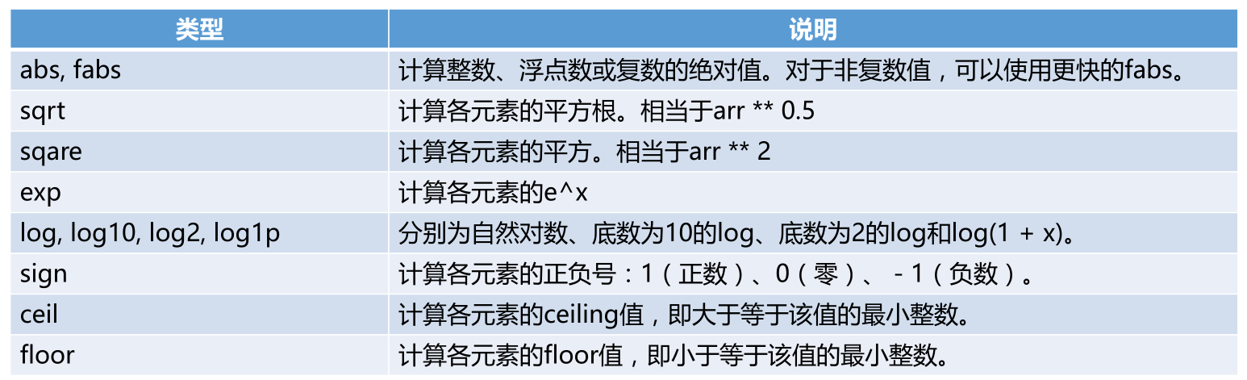

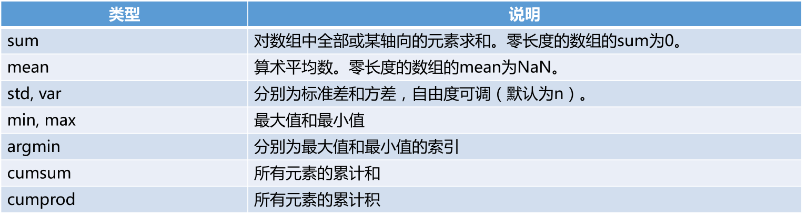

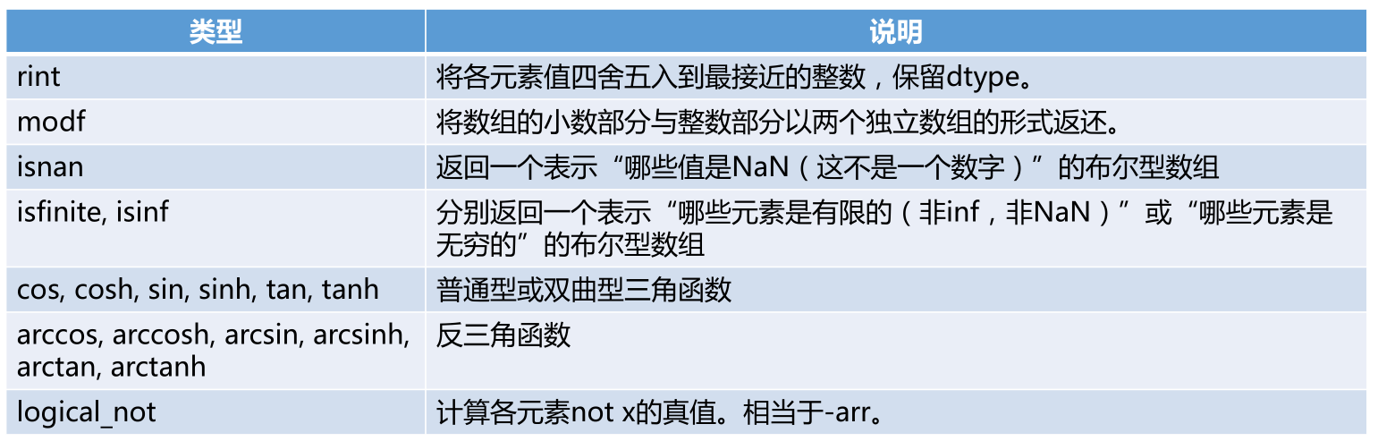

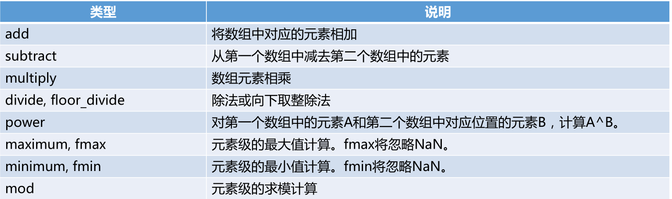

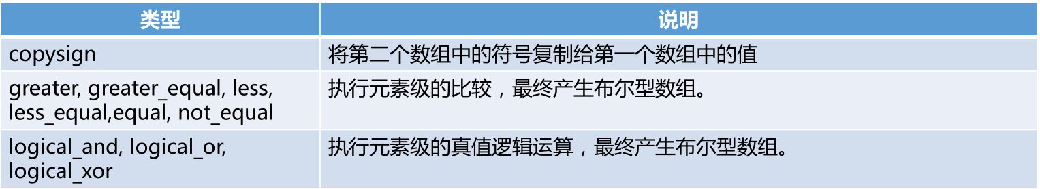

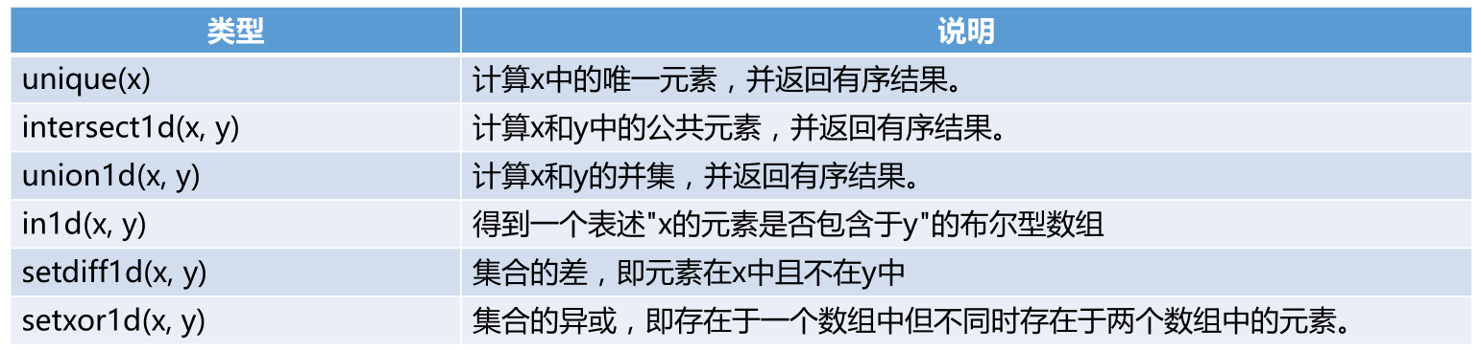

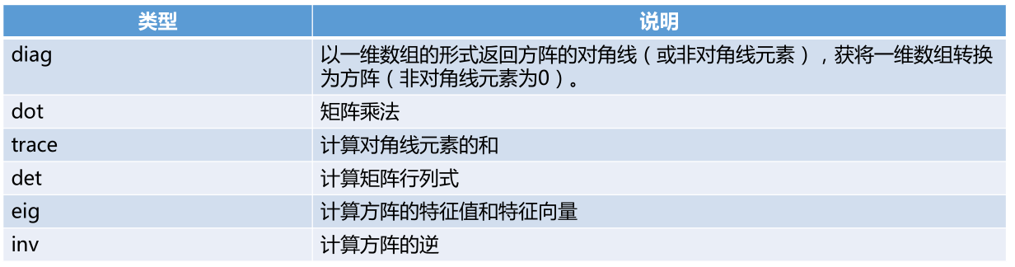

1. **索引，切片和迭代：**

**例9:**

import numpy as np

a = arange(10)**3

a[2]

a[2:5]

a[:6:2] = -1000

a[ : :-1]

for i in a:

print i**(1/3.)

# 多维数组的索引

b = np.arange(20).reshape(5,4)

b[2,3]

b[0:5, 1]

b[ : ,1]

b[1:3, : ]

#当少于轴数的索引被提供时，确失的索引被认为是整个切片

b[-1] #相当于b[-1,:]

# b[i] 中括号中的表达式被当作 i 和一系列 : ，来代表剩下的轴。NumPy也允许你使用“点”像 b[i,...] 。

#点 (…)代表许多产生一个完整的索引元组必要的分号。如果x是

#秩为5的数组(即它有5个轴)，那么:x[1,2,…] 等同于 x[1,2,:,:,:],x[…,3] 等同于 x[:,:,:,:,3]，x[4,…,5,:] 等同 x[4,:,:,5,:].

三维数组的索引：

c = np.arange(12).reshape(2,3,2)

c[1]

c[2,1] # 等价于c[2][1]

c[2,1,1] # 等价于c[2][1][1]

# 通过数组索引

d = np.arange(10)**2

e = np.array ([3, 5, 6])

d[e] = ?

#练习， 用同样的方法在二维数组中操作。

# 通过布尔数组索引

f = np.arange(12).reshape(3, 4)

g = f>4

print(g)

f [g]

迭代多维数组是就第一个轴而言的：

h = np.arange(12).reshape(3,4)

for i in h:

print(i)

如果想对每个数组中元素进行运算，我们可以使用flat属性，该属性是数组元素的一个迭代器:

for i in h.flat:

print(i)

补充：flatten()的用法：

np.flatten()返回一个折叠成一维的数组。但是该函数只能适用于numpy对象，即array或者mat，普通的list列表是不行的。

**例10：**

import numpy as np

a = np.array([[1,2], [3, 4], [5, 6]])

a.flatten()

b = np.mat([[1,2,3], [4, 5, 6]])

b.flatten()

c = [[1,2,3], [4, 5, 6]]

c.flatten() ?

想要list达到同样的效果可以使用列表表达式：

[y for x in a for y in x]

1. **形状操作：**

**ravel(), vstack(),hstack(),column_stack,row_stack, stack, split, hsplit, vsplit**

**例11：**

import numpy as np

#增加维度

a = np.arange(5)

a[:, np.newaxis]

a[np.newaxis, :]

np.tile([1,2], 2)

#合并

a = np.arange(10).reshape(2,5)

print(a.ravel())

print(a.resize(5,2))

b = np.arange(6).reshape(2,3)

c = np.ones((2,3))

d = np.hstack((b,c)) # hstack：horizontal stack 左右合并

e = np.vstack((b,c)) # vstack: vertical stack 上下合并

f = np.column_stack((b,c))

g = np.row_stack((b,c))

h = np.stack((b, c), axis=1) # 按行合并

i = np.stack((b,c), axis=0) # 按列合并

j = np.concatenate ((b, c, c, b), axis=0) #多个合并

#分割

k = np.hsplit(i, 2)

l = np.vsplit(i, 2)

m = np.split(i, 2, axis=0)

n = np.split(i, 2,axis=1)

o = np.array_split(np.arange(10),3) #不等量分割

1. **深拷贝：**

**例12：**

import numpy as np

a = np.arange (4)

b = a

c = a

d = b

a[0]=10 a = ? b = ? c= ? d = ?

b = a.copy()

a [0] = 9

b = ?

1. **广播 Broadcasting**

广播是一种强有力的机制，它让Numpy可以让不同大小的矩阵在一起进行数学计算。我们常常会有一个小的矩阵和一个大的矩阵，然后我们会需要用小的矩阵对大的矩阵做一些计算。

**例13：**

把一个向量加到矩阵的每一行：

import numpy as np

a = np.array ([[1,2,3], [4,5,6], [7,8,9]])

b = np.array ([10,10,10])

c = np.tile(b, (4,1))

d = a + c

#用广播机制：

c = a + b

**对两个数组使用广播机制要遵守下列规则：**

(1)如果数组的秩不同，使用1来将秩较小的数组进行扩展，直到两个数组的尺寸的长度都一样。

(2)如果两个数组在某个维度上的长度是一样的，或者其中一个数组在该维度上长度为1，那么我们就说这两个数组在该维度上是相容的。

(3)如果两个数组在所有维度上都是相容的，他们就能使用广播。

(4)如果两个输入数组的尺寸不同，那么注意其中较大的那个尺寸。因为广播之后，两个数组的尺寸将和那个较大的尺寸一样。

(5)在任何一个维度上，如果一个数组的长度为1，另一个数组长度大于1，那么在该维度上，就好像是对第一个数组进行了复制。